Los Adjetivos – ADJETIVES

PROPOSITO

MOTIVACION

# VIDEO <https://www.youtube.com/watch?v=n92anAcM41o> Los adjetivos en INGLÉS para niños

EXPLICACION

# <https://www.youtube.com/watch?v=ICdbmg1lY1c> Inglés para niños - Adjetivos y opuestos -Adjetives and opposites - Flashcards for Kids

# <https://www.youtube.com/watch?v=4gobjCDvbB4> Learn Adjectives | Talking Flashcards

# <https://www.youtube.com/watch?v=3JZi2oDvPs4> Big, Big, Big | Adjectives Song for Kids

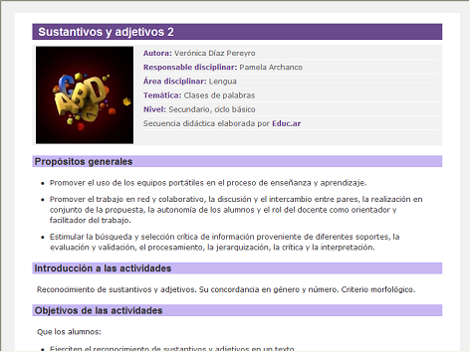

INFORMATICA PROPOSITO

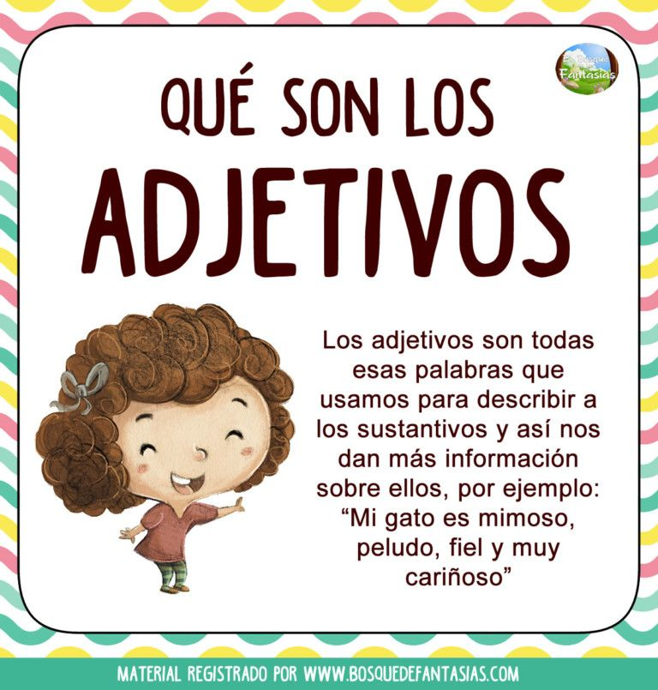

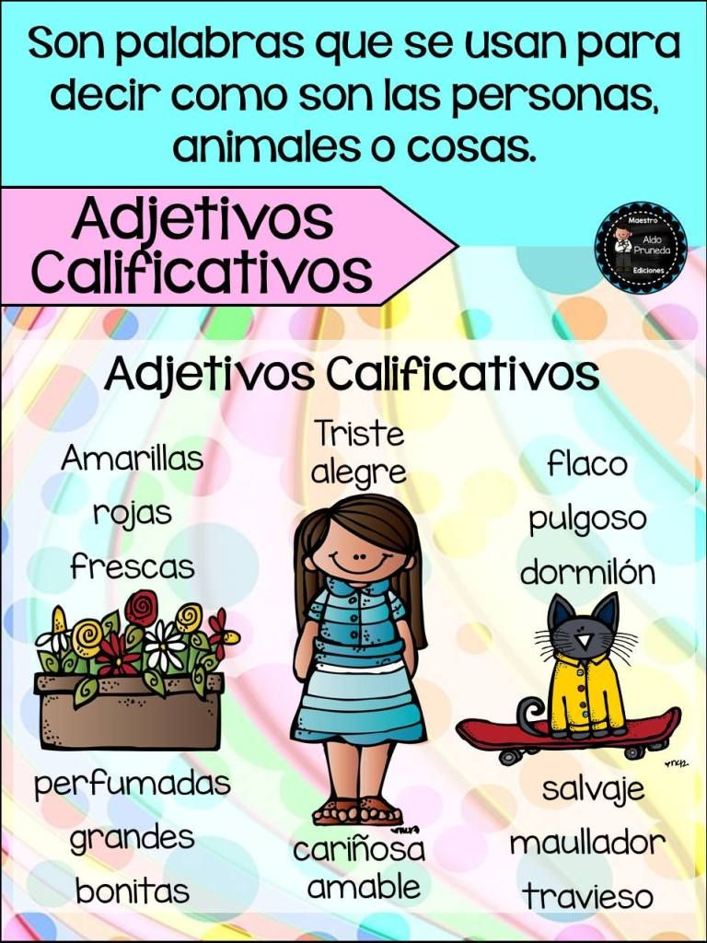

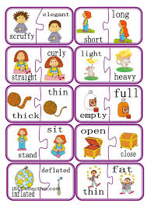

EJERCICIOS

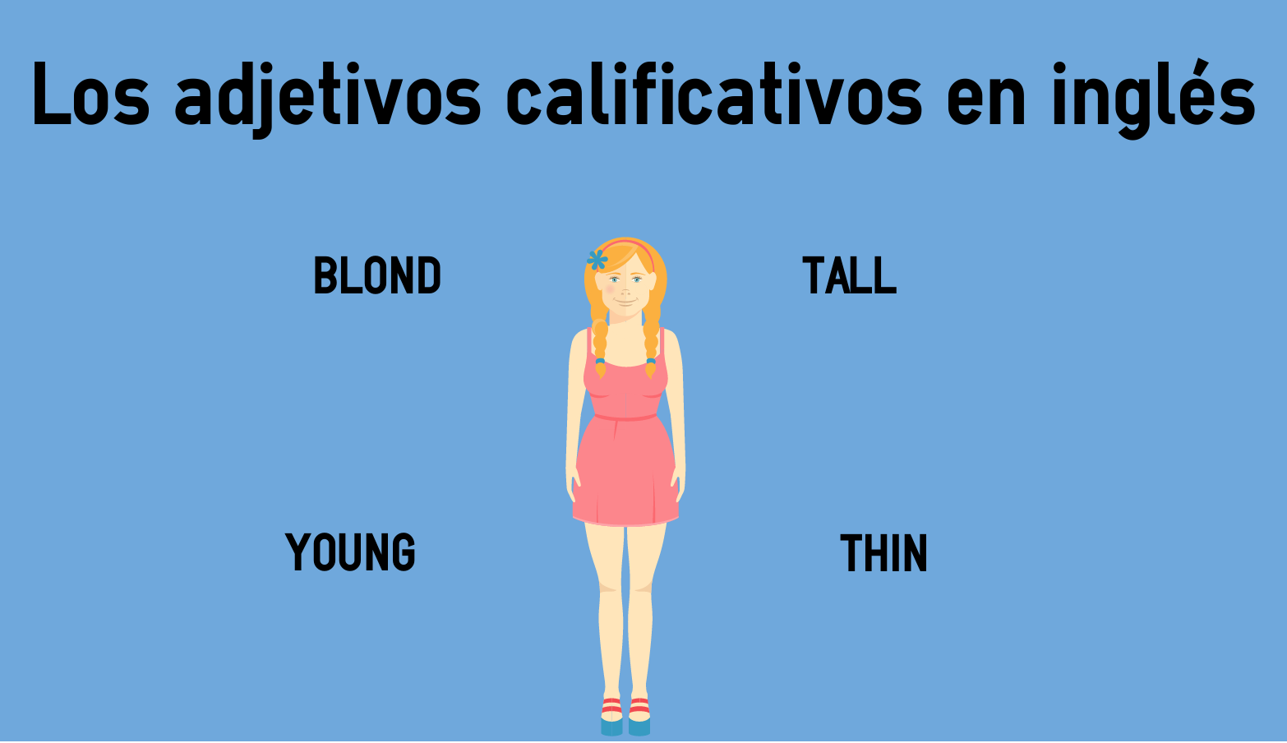

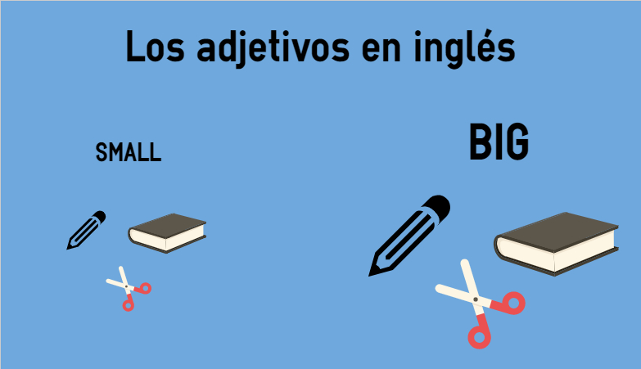

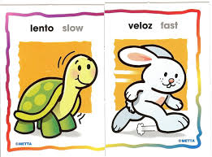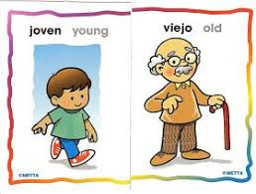

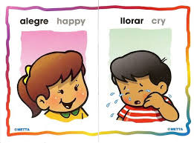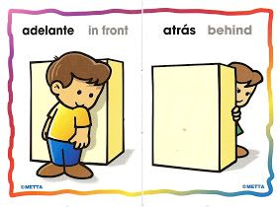

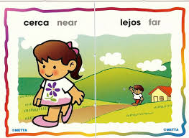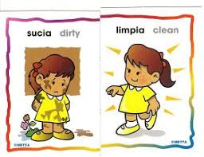

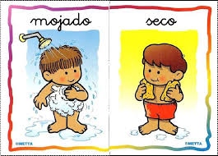 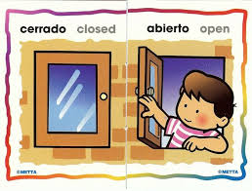

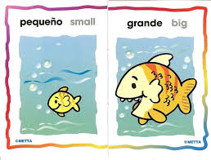 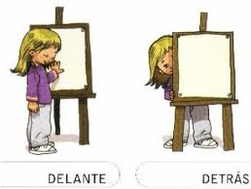

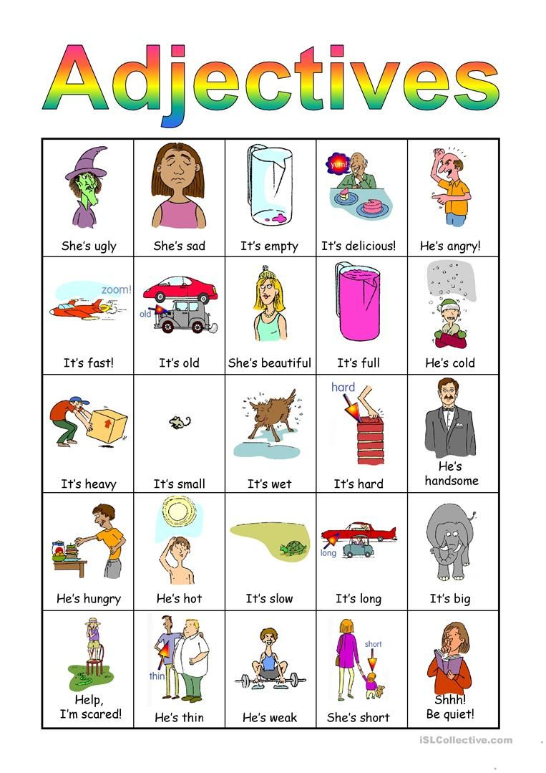

EVALUACION

